
2019年淄博市中考模拟题09
一、选择题（本题共15个小题，每小题2分，共30分。每小题只有一个选项符合题意）
1．下列数据最符合实际的是( )
A．托起两个鸡蛋的力约为10N
B．高速公路上小汽车的正常行驶速度约为120m/s
C．成人正常的步行速度为1m/s
D．对人体安全的电压是36V
2．下列说法中正确的是（ ）
A.“不敢高声语，恐惊天上人”中的“高”是指声音的音调
B．摩托车的消声器是在传播过程中减弱噪声
C．声音和光都能在固体、液体、气体中传播，但不能在真空中传播
D．蝙蝠在飞行时靠超声波探测障碍物和发现昆虫，说明声波可以传递信息
3．下列关于生活中常见热现象的解释，正确的是（ ）
A．寒冷的北方室外多选用酒精温度计，是因为酒精的凝固点高
B．冰块的保鲜效果比水更好，是因为冰在熔化过程中要吸热
C．夏天，从冰箱里取出的易拉罐过一会外壁上会出现小水滴，这是水蒸气汽化形成的
D．打开锅盖看到“白气”，是汽化现象，汽化要放热
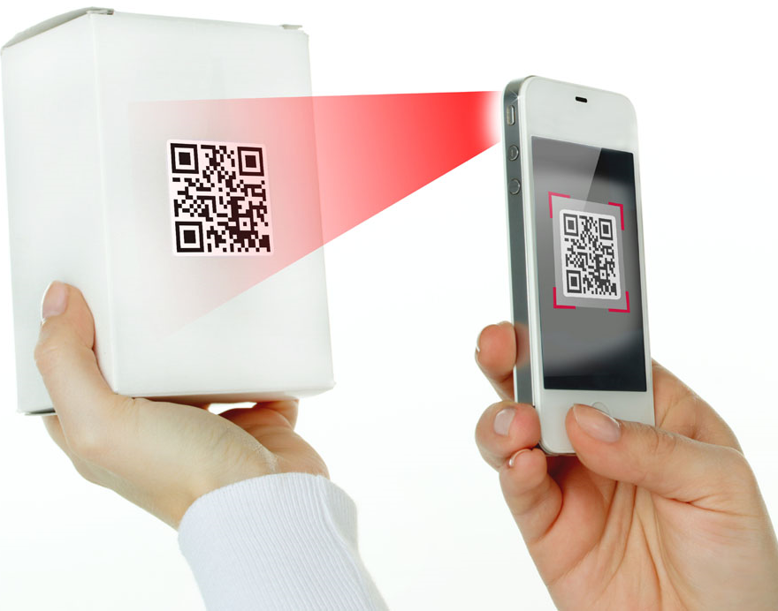
4.手机扫描二维码，相当于给二维码照了一张照片，如图是手机扫描物品上的二维码，登录网址、查看物品相关信息，下列说法中正确的是（ ）
A．二维码位于摄像头的一倍焦距和二倍焦距之间
B．物体上的二维码是光源
C．二维码位于摄像头的二倍焦距以外
D．当二维码超出手机上设定的方框时，物品不动，把手机靠近物品[来源:学科网]
5．有一金属块，将其浸没在盛满酒精的容器中，溢出酒精的质量是0.8g，将其浸没在盛满水的容器中，关于溢出水的质量（不考虑实验操作中其他因素的影响），下列说法中正确的是（ ）（ρ_{金属}>ρ_{水}, ρ_{酒精}=0.8g/cm³）
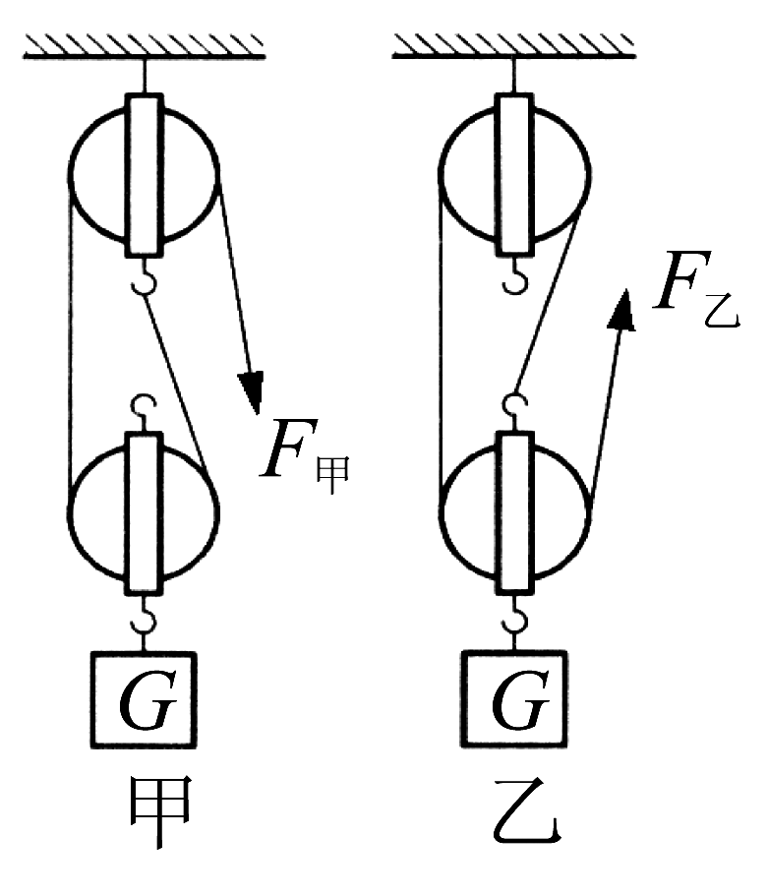
A．一定大于1g B．一定等于1g C．可能大于1g D．可能等于1g
6．分别用如图所示的甲、乙两个滑轮组，在5s内将重为100N的物体G
匀速提升2m，每个滑轮的重均为10N。不计绳重及摩擦，此过程中
A．F_{甲}小于F_{乙}
B．甲的机械效率小于乙的机械效率
C．F_{甲}做的功大于F_{乙}做的功
D．F_{甲}做功的功率等于F_{乙}做功的功率
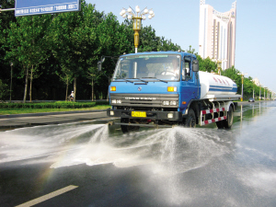
7．洒水车在美化城市方面起着非常重要的作用，如图所示，洒水车在匀速行驶洒水的过程中，下列说法不正确的是（ ）
A．以洒水车为参照物，公路两旁的树是运动的
B．洒水车在洒水的过程中，它的动能减小
C．洒水车在刹车后，很难立即停下来，是因为它受到惯性
D．洒水车在洒水的过程中，洒水车受到的重力和地面对它的支持力是一对平衡力
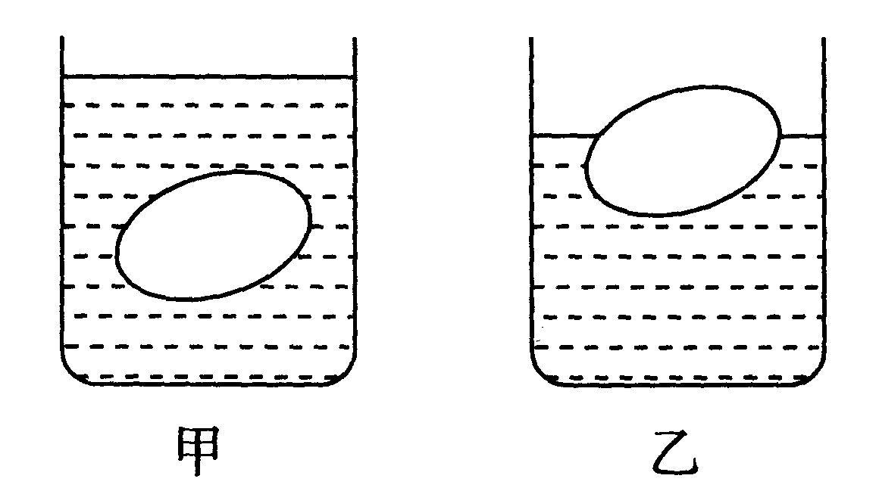
8．在水平桌面上，有两个相同的圆柱形容器，内盛相等质量的盐水．将同一个鸡蛋分别放入其中，鸡蛋静止时如图所示．鸡蛋在甲、乙两杯中所受浮力分别为F₁和F₂，盐水对容器底部压强分别为p₁和p₂，则
A．F₁＞F₂，p₁＞p₂
B．F₁=F₂，p₁＞p₂
C．F₁＜F₂，p₁=p₂
D．F₁=F₂，p₁=p₂
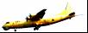
9．如图为我国新型反潜巡逻机．机尾的“棍子”叫做磁异探测器，它能将潜艇经过海域引起的磁场强弱变化转化为强弱变化的电流，从而发现潜艇的存在．下图中与磁异探测器工作原理相同的是
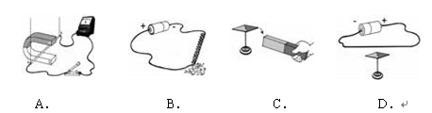
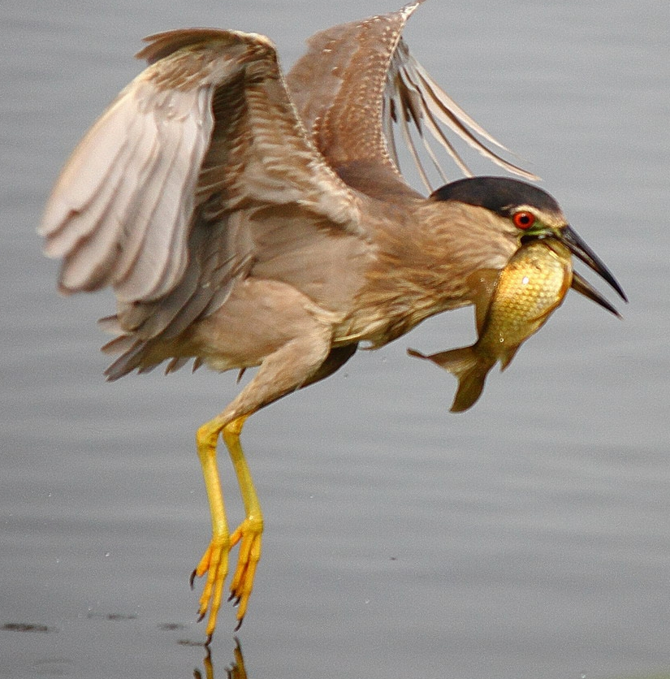
10．池鹭号称是捕鱼高手，池鹭在水面疾驰掠过，冲向自己的目标，瞬间叼起水中的“猎物”——鱼，下列有关说法中正确的是（ ）
A．池鹭飞的越高，在水中的“倒影”越小
B．池鹭看到水中“目标”是有光的直线传播引起的
C．人们看到池鹭身上的羽毛是黑色，是因为它吸收了所有的色光
D．池鹭在水中的“倒影”是光的反射形成的
V
A₂
A₁
R₁
R₂
P
11．如图所示，当滑动变阻器的滑片P向右移动时，下列判断正确的是（ ）
A．电流表A₁的示数不变，A₂的示数变大
B．电流表A₁的示数变大，A₂的示数变小
C．电压表的示数与A₁的示数的比值不变，A₂的示数变小
D．电压表的示数与A₁的示数的比值变大，A₂的示数变小
12．如图是一太阳能路灯，路灯用新型环保（无汞）LED节能灯，又称冷光灯，将电能直接转化为光能。下表是路灯的系统说明：则下列说法正确的是（ ）
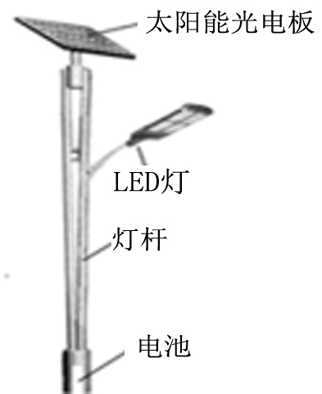
太阳能路灯说明（RE﹣TZ13）
1、电池系统电压：12V 4、环境温度：﹣20℃～+70℃
2、电池的工作功率：40W 5、连续阴雨3～5天
3、太阳能光电板的转换效率：16% 6、照明时间：12小时

A．太阳能电池正常工作时的电流是0.3A
B．太阳能光电板的转换效率：16%，表示的意义是转化的电能是太阳能光电板接受的太阳能的16%
C．电池充满电后可以工作12小时，这期间消耗的电能为4.8kw•h
D．LED灯节能是因为额定电压小，功率小
13. 以下有关家庭电路和安全用电的说法正确的是（ ）
A．家庭电路中的插座与用电器都是串联的
B．家庭电路中的保险丝熔断，一定是发生了短路
C．控制电灯的开关要接在零线上
D．有金属外壳的家用电器必须使用三线插头
14．下列说法正确的是（ ）
A．手机通话时利用声波和电磁波传递信息时都需要介质
B．家庭中做饭使用的天然气是可再生能源
C．微波炉是利用电磁波来加热食物的
D．核电站是利用核聚变时产生的核能来发电的
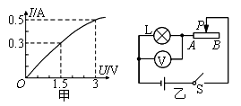
15．小灯泡L的额定电压为3V，它的I-U图像如图甲所示．把小灯泡接入如图乙所示的电路中，先将滑动变阻器的滑片P移至B端，闭合开关S，电压表示数为1.5V；再将滑片P向左移动直到电压表示数为3V．已知电源电压恒定，滑动变阻器的铭牌标有“10Ω 2A”。下列说法中错误的是（ ）
A．电源电压为4.5V
B．小灯泡的额定功率为1.5W
C．小灯泡正常发光时，滑动变阻器接入电路阻值为3Ω
D．小灯泡正常发光时，滑动变阻器消耗的电功率为2.5W
第Ⅱ卷 非选择题(共70分)
二、理解和应用（本题包括6个小题，作图2分.共16分，）
16．4月田野里油菜花盛开，走在田埂上闻到沁人的花香，这说明分子 。水很难被压缩，说明分子间有 （选填“引”或“斥”）力，若把水分子看成一个小球，水分子直径的数量级为10^{－10}m，合 μm
17．在“探究凸透镜成像规律”的实验中，当烛焰、凸透镜、光屏处于如图甲所示的位置时，利用这一成像原理工作的是______（选填“投影仪”、“照相机”或“放大镜”）。图乙是小明模拟近视眼的实验，他将蜡烛放在离凸透镜较远的位置，如图所示，给凸透镜“戴”上近视眼镜，此时光屏上能成一清晰的像，近视眼镜是 透镜；若“取”下近视眼镜，为使光屏上的像清晰，在保持光屏和透镜位置不变的条件下，应该将蜡烛离凸透镜距离 。
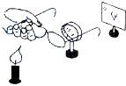
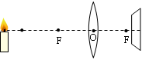
甲
第16题图
乙
乙

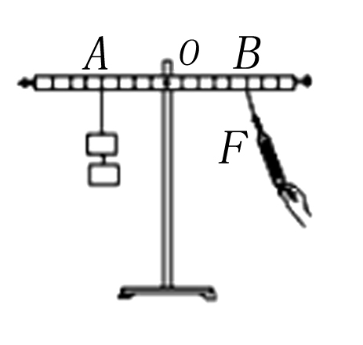
18．某同学做探究杠杆平衡条件的实验，实验前发现杠杆左端高，右端低，则应将左端的平衡螺母向 调（填“左”“右”）。在A点悬挂2个重0.5N的重物，要使杠杆在水平位置平衡，在B点用弹簧测力计拉杠杆，要使弹簧测力计的示数最小，则弹簧测力计的拉力应沿 的方向，大小为 N。
19．随着人们生活水平的不断提高，汽车走进了许多家庭，汽车的发动机是汽油机，汽油机在工作时，将内能转化为机械能的是 冲程。在给汽车加油时，能闻到汽油的气味，这是 现象。某品牌的汽车运行100km耗油8kg，这些汽油完全燃烧要放出 J的热量。（q_{汽油}=4.6*10⁷J/kg ）
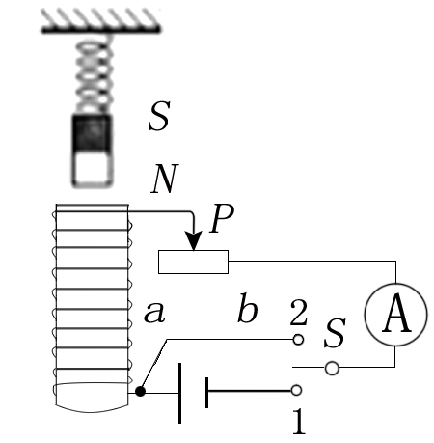
20.如图所示，当开关S接“1”，将滑动变阻器片P由a端滑向b端，弹簧将 （选填：“伸长”或“缩短”）；当开关S接“2”，将滑动变阻器片P滑至b端，并剪断弹簧，让条形磁体穿过线圈，此时电流表的指针 （选填：“发生偏转”或“不动”）。
21. 如图乙，一只小球置于光滑水平桌面上，用手指向右弹击小球后，小球在水平桌面上向右运动．画出小球在运动过程中的受力示意图（不计空气阻力）
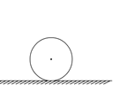

- 实验探究题（本题包括3个小题，共28分）
22．小红用下图甲所示装置“比较不同液体的吸热能力”，在两个相同烧杯中分别加入初温、体积相同的水和食盐水，用相同酒精灯加热直到沸腾。
（1）分别测量出水和食盐水的沸点，发现食盐水的沸点比水高。其中水沸腾时温度计的 局部放大图如乙图所示，水的沸为 ℃。大气压强 （填“大于”、“等于”或“小于”）1个标准大气压。
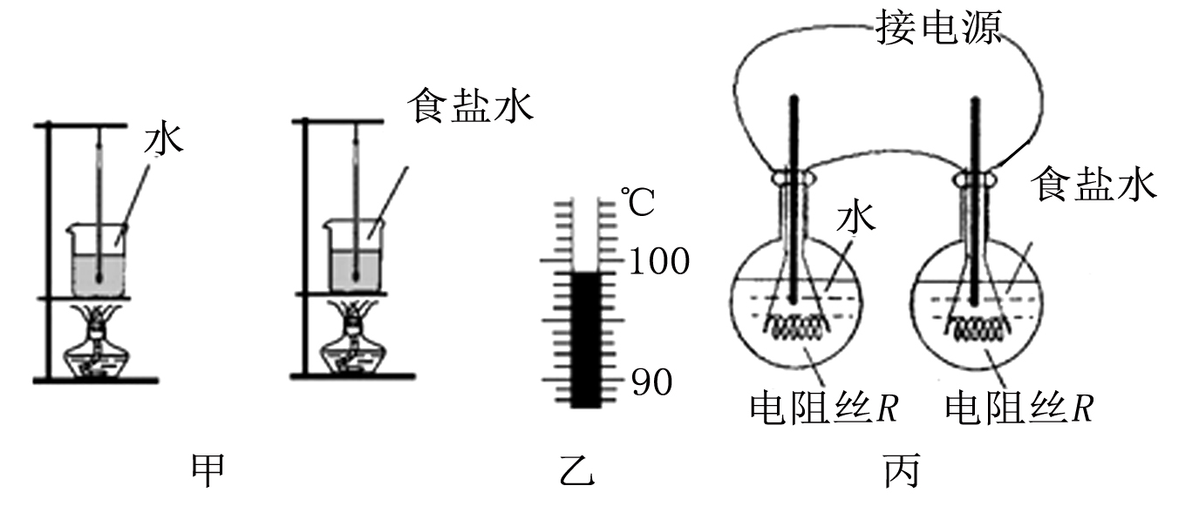

（2）实验中加热食盐水到沸腾需要的时间长，说明食盐水吸收的热量比水 （选填“多”或“少”）。
（3）由“加热食盐水到沸腾需要的时间长” （选填“能”或“不能”）得出食盐水比热容大的结论，其原因是： 。
（4）用图丙的装置也可以完成本实验，在图甲和丙两种装置中，你认为 装置效果好。原： 。
23．小明同学在探究影响浮力大小的因素时，做了如图所示的实验．请你根据小明的实验探究回答下列问题．
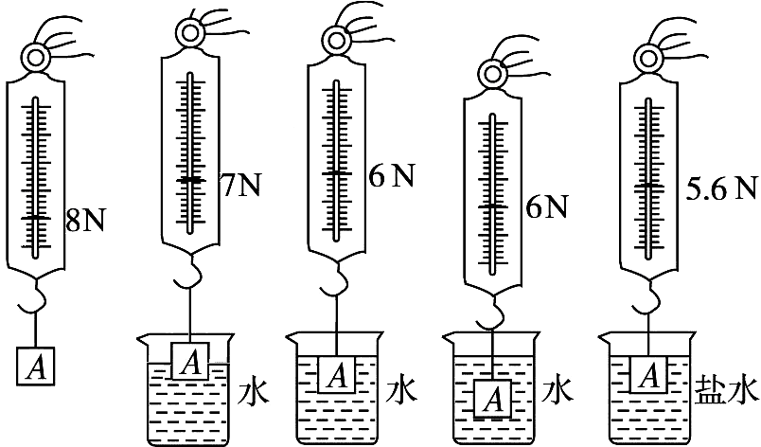
A B C D E

（1）在C与E两图中，保持了 不变，研究浮力与 的关系；根据A与E两图所标的实验数据，可知物体浸没在盐水中所受的浮力为 N。
（2）小明对ABCD四个步骤进行了观察研究，发现浮力的大小有时与深度有关，有时与深度又无关．对此正确的解释是浮力的大小随着 的增大而增大，当物体完全浸没在水中后排开水的体积相同，浮力的大小与深度 。
（3）在小明实验的基础上，根据有关实验数据，可以计算出盐水的密度为 kg/m³。
24．小丽做测量小灯泡电功率的实验（小灯泡标有“2.5V”字样，电阻约10Ω）．
（1）图甲所示是小丽连接的部分电路，请将电路连接完整．
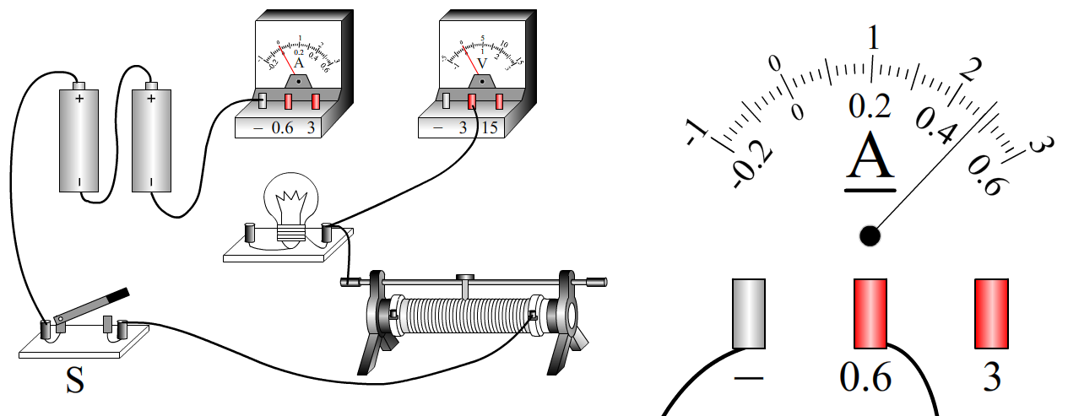

第27题图
图甲
图乙

（2）闭合开关后，发现灯泡不亮，电压表无示数，电流表有示数.若电路中仅有一处故障，这个故障可能是 ．
（3）实验过程中，当电压表的示数为2V时，电流表的示数如图乙所示，则电路中电流大小为 A，此时小灯泡的电功率为 W．要使小灯泡正常发光，应将滑动变阻器的滑片P向 调节（选填“左”或“右”）．
（4）做完此实验后，小丽还想测量一只阻值约为数百欧的电阻R_{x}的阻值，与其他同学讨论后，她通过增加一电阻箱R₀（0～9999Ω 5A）、定值电阻（200Ω 2A）、单刀双掷开关等器材，设计出了A、B两种方案(如图丙).在A、B两种方案中，方案 可以让测量结果更准确，理由是 ．（电表为理想电表）
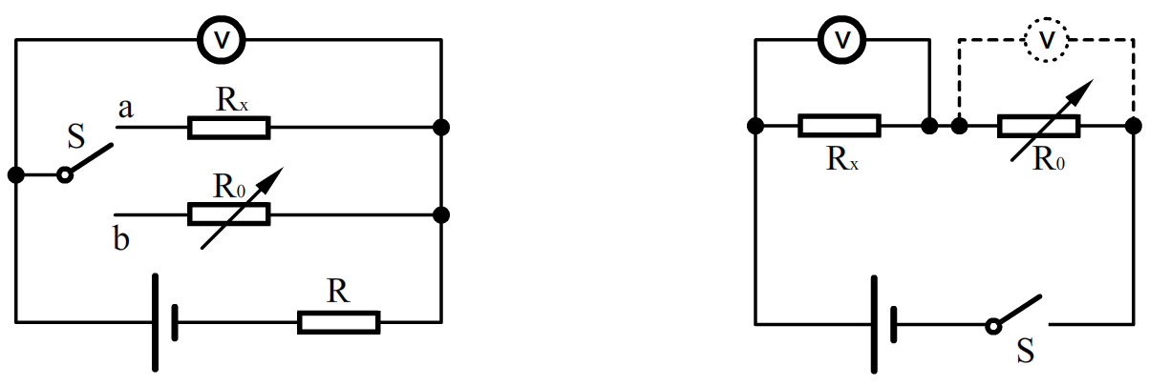

方案A
方案B
图丙

四．分析与计算（本题包括2个小题，共26分）
25.如图，为奇瑞3EV纯电动汽车，该汽车的有关参数如下表所述。汽车满载后以72km/h的速度匀速沿平直公路持续行驶100km，（g=10N/kg）则：
整车质量 | 1050kg
最大载重量 | 450kg
最高时速 | 80km/h
100km耗电量 | 15kw.h
所受阻力与车重的关系[来源:Zxxk.Com] | 0.03倍
一个轮胎与地面的接触面积 | 0.03m²
续航里程 | 120km

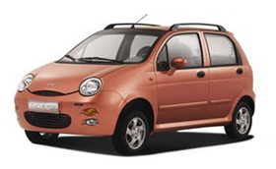

（1）汽车牵引力做功的功率是多少？
（2）电动机的效率是多大？
（3）满载时，汽车对地面的压强是多少？

26 ．热敏电阻的阻值会随环境温度的改变而改变，图甲中R为热敏电阻，其阻值随环境温度变化关系如图乙所示．电源电压U = 6V且保持不变，当环境温度为10°C，闭合开关S，电路中电流为0.01A，热敏电阻R两端的电压为U₁．求：
（1）R和U₁各为多大？
（2）分析数据可知：热敏电阻的阻值R随压力温度变化的关系式是R = ．
（3）滑动变阻器接入电路中的电阻值R₂。
（4）保持R₂阻值不变，若电路中电流为0.02A，环境温度为多少度？

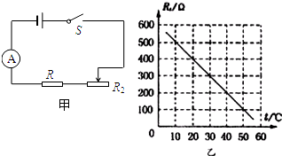

2019年淄博市中考模拟题09评分标准
一、选择（每小题2分，共30分）
题目 | 1 | 2 | 3 | 4 | 5 | 6 | 7 | 8 | 9 | 10 | 11 | 12 | 13 | 14 | 15
答案 | C | D | B | C[来源:学科网] | B | D | C | D | A | D | C | B | D | C | D
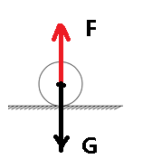
二、理解与应用（本题包括5个小题，共16分）
16. 不停地做无规则运动 斥 10^{－4}；
17. 照相机 凹 减小；
18. 左 竖直向下 0.8；
19. 做功 扩散 3.68×108
20．伸长 发生偏转
21.答案如右图。
三、实验与探究（22题每空7分，22题每空7分，23题14分，共28分）
22．（1）99；小于
（2）多；
（3）不能 没有控制水和食盐水的质量和升高的温度相同
（4）丙， 丙中采用相同电阻丝，串联即可保证电流与通电时间相等从而使产生热量相等。
23. （1）排开液体体积 液体密度 2.4
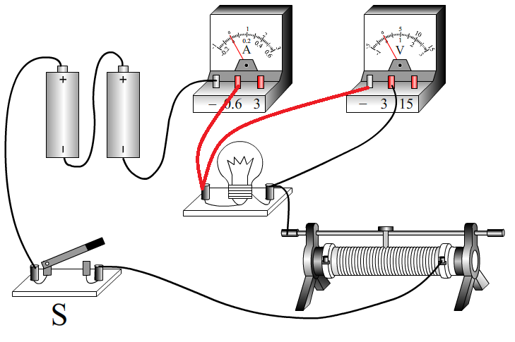
（2）排开液体体积 无关
（3）1200
24. （1）
（2）灯泡短路或电压表短路
（3）0.48 0.96 右
(4)B 方案B可以多次测量取平均值,减小误差
四、分析与计算（本题包括2个小题，24题12分，25题14分，共26分）
24．解：（1）F=f=0.03G总
=0.03×（m车+m货）g
=0.03×（1050kg+450kg）×10N/kg=450N ------2分
P=Fv=450N×20m/s=9000W ------2分
（2）W有用=Fs=450N×100×103m=4.5×107J -----1分
W总=15kW•h=15×3.6×106J=5.4×107J -- ---1-分
η=83.3% - -----2分
(3)F压=G总=（m车+m货）g=（1050kg+450kg）×10N/kg=1.5×104N ------2分
p=1.25×105Pa ------2分
25. 解：（1）R的阻值为500Ω，U₁为5V； ------3分
（2）R = 600 – 10t ------3分
（3）滑动变阻器接入电路中的电阻值为100Ω ------4分
（4）40℃ ------4分

